Szekszárd Megyei Jogú Város Önkormányzata közgyűlésének
15/2025. (IX. 3.) önkormányzati rendelete
Szekszárd Város Helyi Építési Szabályzatáról szóló
8/2004. (III. 1.) önkormányzati rendelet módosításáról

[1] A rendelet módosításának célja három különböző településfejlesztési döntés szabályozási szintű átvezetése a településrendezési tervbe: a Bródy Sándor utca déli végén a 6774, 9696 és 11751 hrsz. utak, valamint az 5058/2 és 6315 hrsz. árkok által határolt tömb övezeti átsorolása; a Bethlen Gábor utca – Kablár köz – Séd-patak – Bálint-köz által határolt tömbben kijelölt hátsó építési határvonal áthelyezése; valamint a Major utca és a Cinka utca közti 5600/6 hrsz-ú gyalogút területének kertvárosias lakóterületbe sorolása.
[2] Szekszárd Megyei Jogú Város Önkormányzatának Közgyűlése a magyar építészetről szóló 2023. évi C. törvény 225.§ (8) bekezdés 1. pontjában kapott felhatalmazás alapján, a Magyarország Alaptörvénye 32. cikk (1) bekezdése a) pontjában, a Magyarország helyi önkormányzatairól szóló 2011. évi. CLXXXIX. törvény 13. § (1) bekezdés 1. pontjában, valamint a magyar építészetről szóló 2023. évi C. törvény 22.§ (1) bekezdésében, valamint 81. § (1) bekezdésében meghatározott feladatkörében eljárva, a településtervek tartalmáról, elkészítésének és elfogadásának rendjéről, valamint egyes településrendezési sajátos jogintézményekről szóló 419/2021. (VII. 15.) Korm. rendelet 11. mellékletében biztosított véleményezési jogkörében eljáró szervek véleményének kikérésével a következőket rendeli el:

1. §
Szekszárd Város Helyi Építési Szabályzatáról szóló 8/2004. (III. 1.) önkormányzati rendelet mellékletét képező belterületi szabályozási terv jelen rendelet 1. melléklete szerint módosul:

2. §
Ez a rendelet 2025. szeptember 4-én lép hatályba.

Berlinger Attila József dr. Zsikó-Gál Klaudia
polgármester jegyző

Kihirdetési záradék:
A kihirdetés napja: 2025. szeptember 3.
dr. Zsikó-Gál Klaudia
jegyző
- melléklet a 15/2025. (IX. 3.) önkormányzati rendelethez

73. szelvény
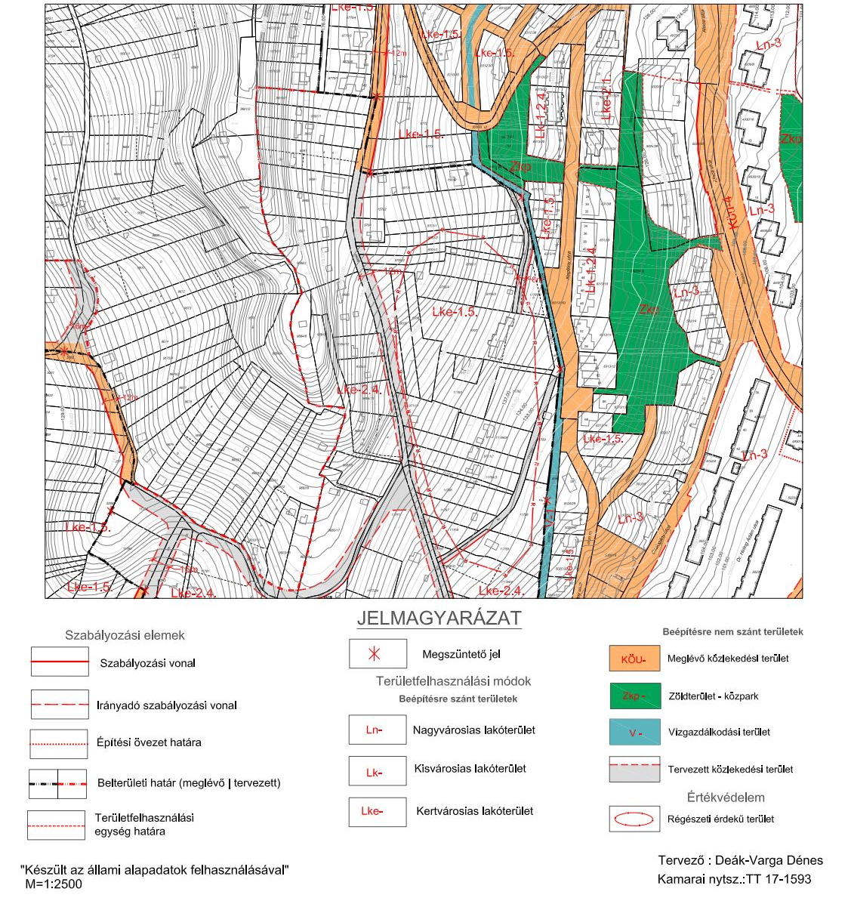

78. szelvény
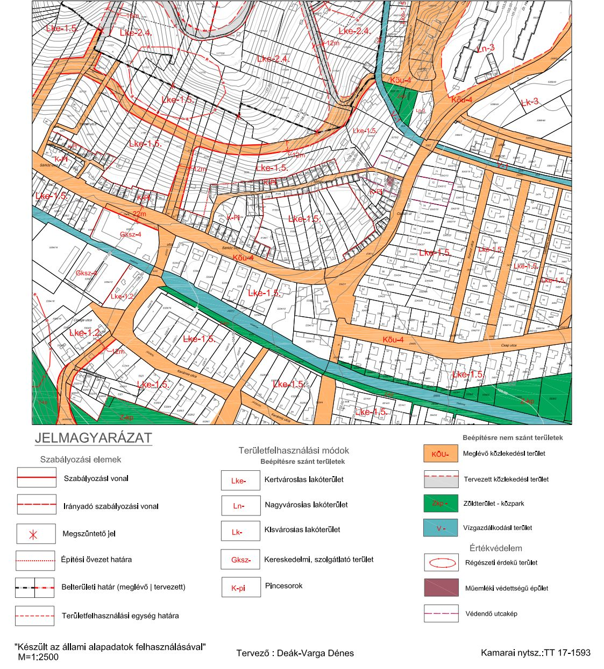

45. szelvény
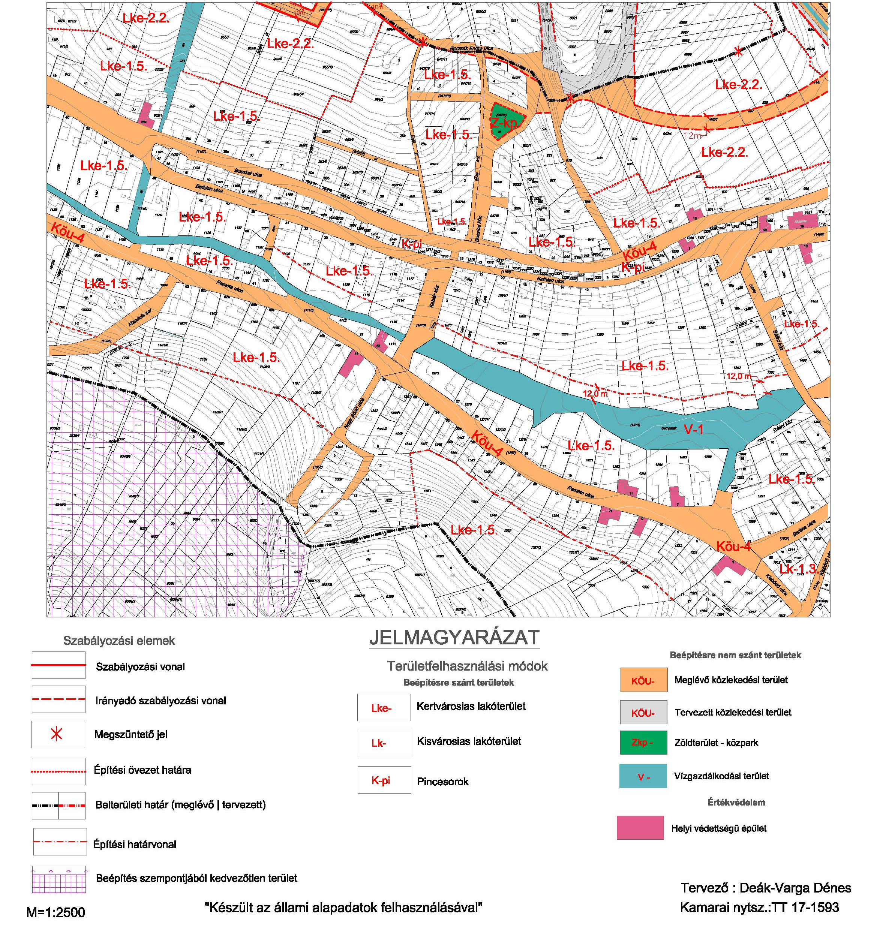

84. szelvény
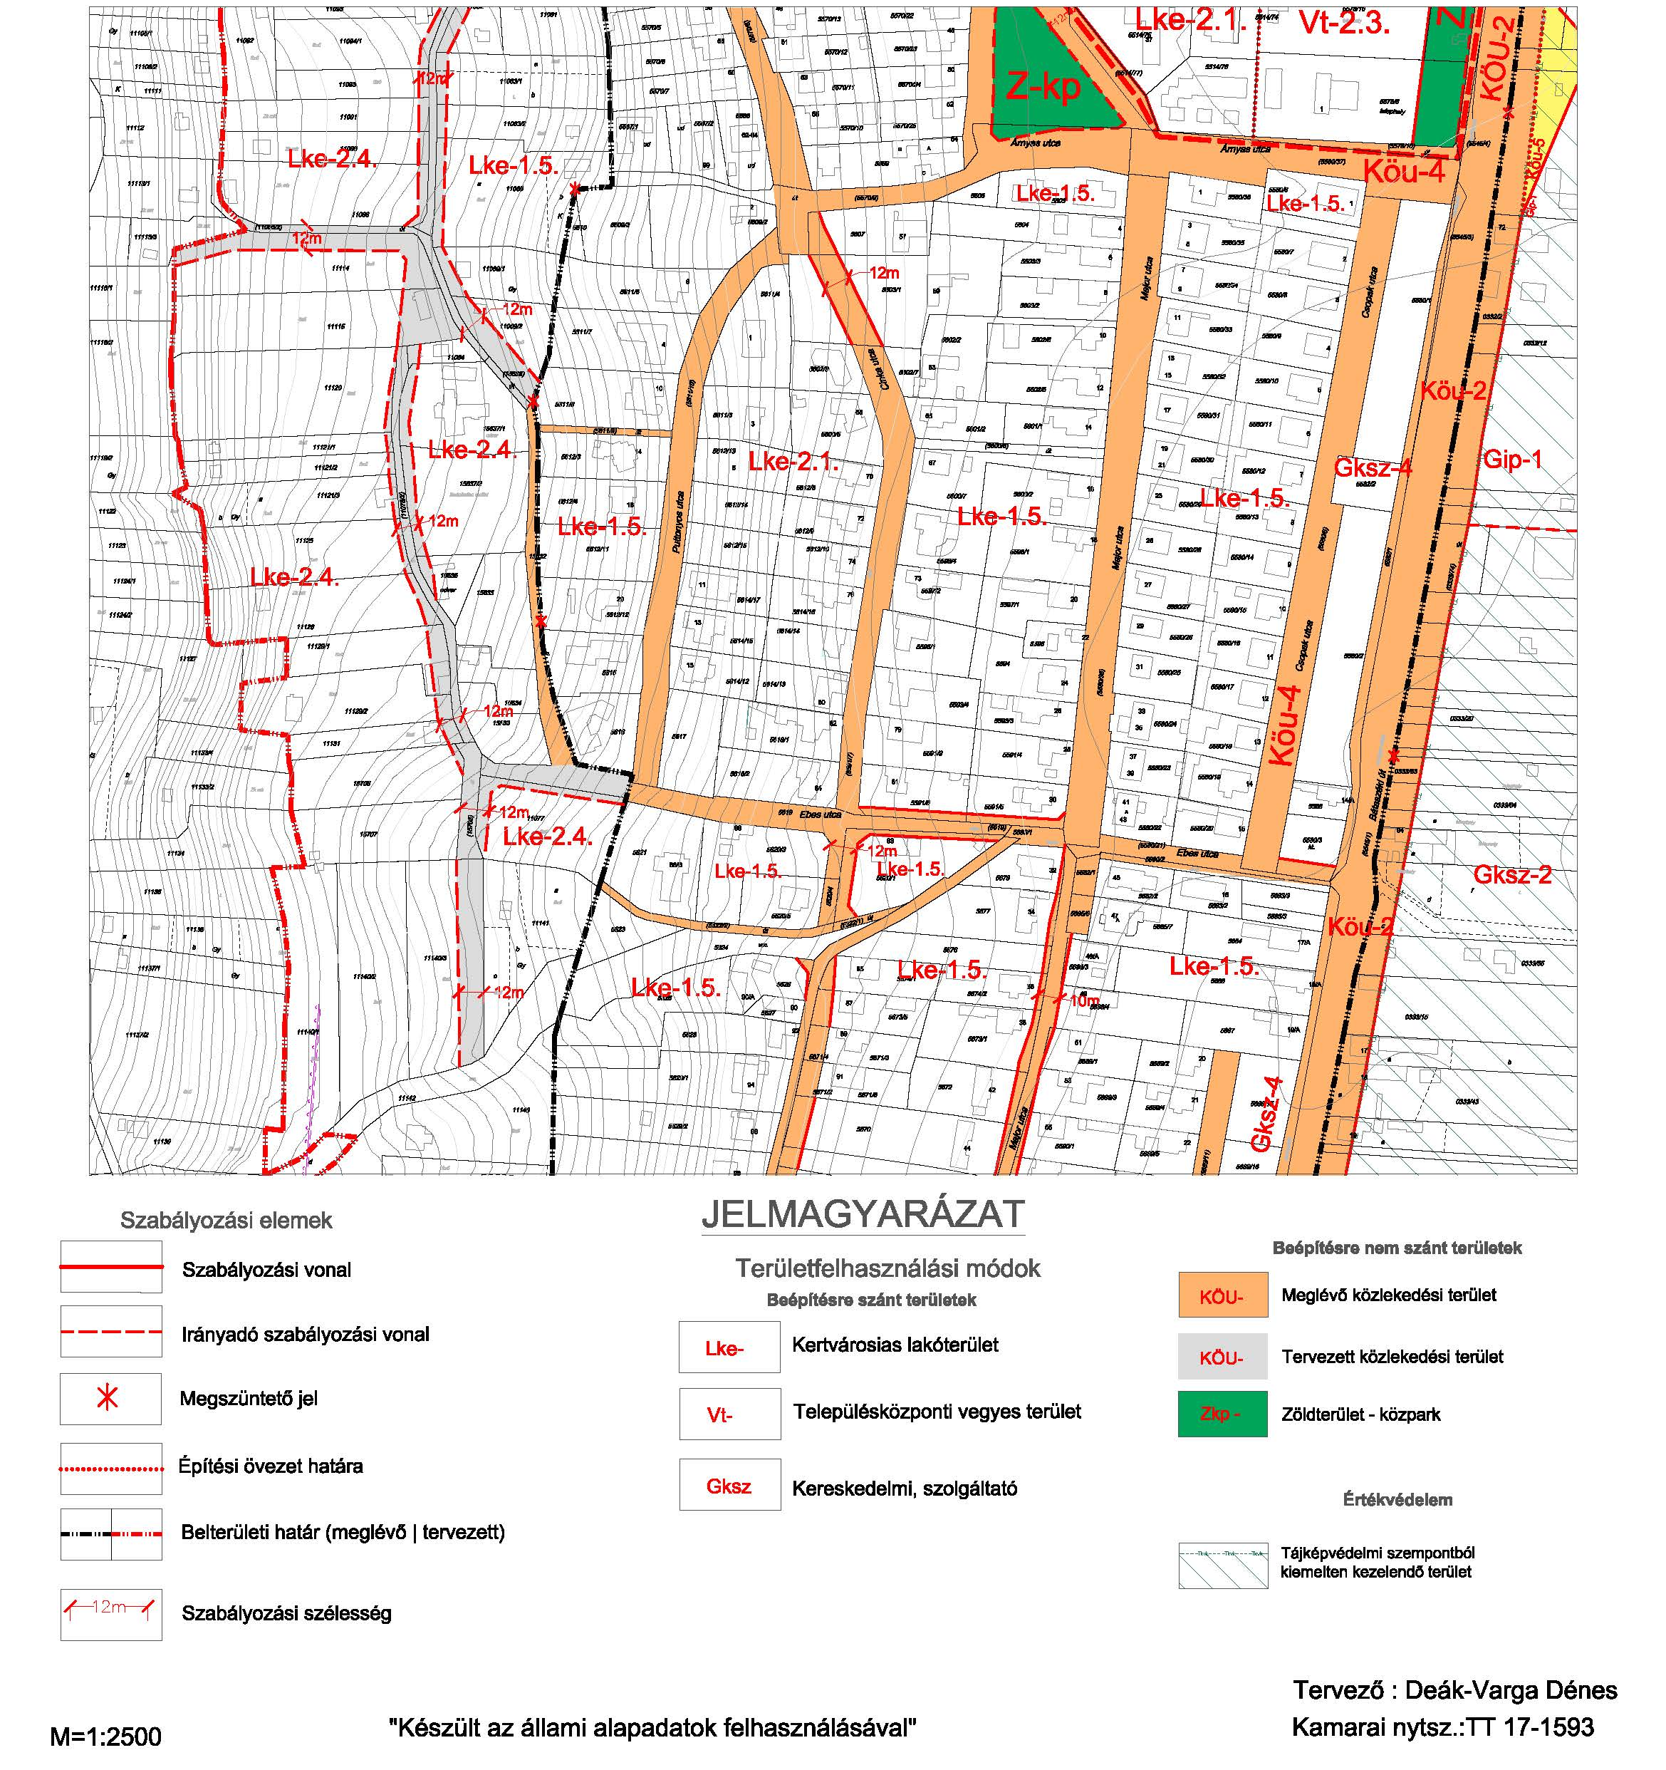

A rendeletet a Közgyűlés a 2025. augusztus 28-i ülésén fogadta el.

